|  |
| --- |
|  |
| Rapport de projet |
| Station Météo |

|  |
| --- |
| CNUDDE Joshua, LONGUET Louis, BASILE Adrien  Année 2018-2019 |

**Sommaire**

1. **Introduction……………………………………………………………………………………………………**
2. **Répartition des taches……………………………………………………………………………………**
3. **Planning prévisionnel.......................................................................................**
4. **Base de donnes………………………………………………………………………………………………**
5. **UML……………………………………………………………………………………………………………….**
6. Cas d’utilisation…………………………………………………………………………………………….
7. Diagramme de classe…………………………………………………………………………………….
8. Diagramme de séquence………………………………………………………………………………
9. Diagramme de déploiement…………………………………………………………………………
10. **Introduction**

Le but du projet consiste à développer une solution pour afficher des donnés météo via une IHM web. Le système devra prévoir la météo sur 24h. L’IHM sera consultable par tous ceux connecté aux mêmes réseaux que le système.

A partir de cette IHM web il sera possible de consulter les relever météo grâce à un graphique. Une partie administration web est prévu pour nettoyer la base de donnés.

Le programme C++ comporte un serveur TCP avec un protocole que nous avons créé et qui se rapproche de celui d’infoclimat. Ce dernier répond en temps réel au requête du client.

1. **Répartitions des taches**

**Cnudde Joshua :**

- Etude du capteur 1 à 3

- Création de la class E/S C++ pour les 9 capteurs

- Création des méthodes C++ pour les capteurs 1 à 3 dans la class E/S

- Création des méthodes C++ pour prévoir la météo.

- Création du server TCP avec son protocole

- Mise en place d’une communication M2M ( en fin de projet )

- IHM C++ de traitement des données des capteurs.

**Longuet Louis :**

- Etude du 4 à 6 - Création des méthodes C++ pour les capteur 4 à 6 dans la class E/S de l’étudiant 1

- Création de Class pour IHM WEB

- Création de la méthodes C++ pour connaître le temps qu’il à fait dans un passé proche.

- Création d’une IHM WEB MOBILE pour afficher les prévisions météo en direct avec ajax

**BASILE Adrien**

- Étude du 7 à 9 - Création de la BDD selon le MCD créer par l’équipe complète.

- Création des méthodes C++ pour les capteurs 7 à 9 dans la class E/S

- Création des class BDD pour IHM Web et IHM C++

- Création d’une IHM Web pour afficher l’historique de la BDD selon une durée choisie

- Création d’une IHM Web pour supprimer l’historique de la BDD selon une durée choisie

1. **Planning prévisionnelle**
2. 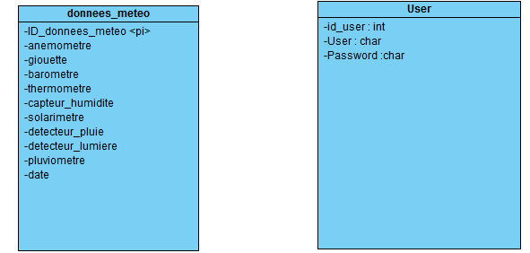**Base de donnés**

La base de données comporte 2 tables :

* Donnees_meteo : liste de toute les données récupérer depuis les différents capteurs de la station.
* User : liste des utilisateurs

1. **UML**
2. Cas d’utilisation

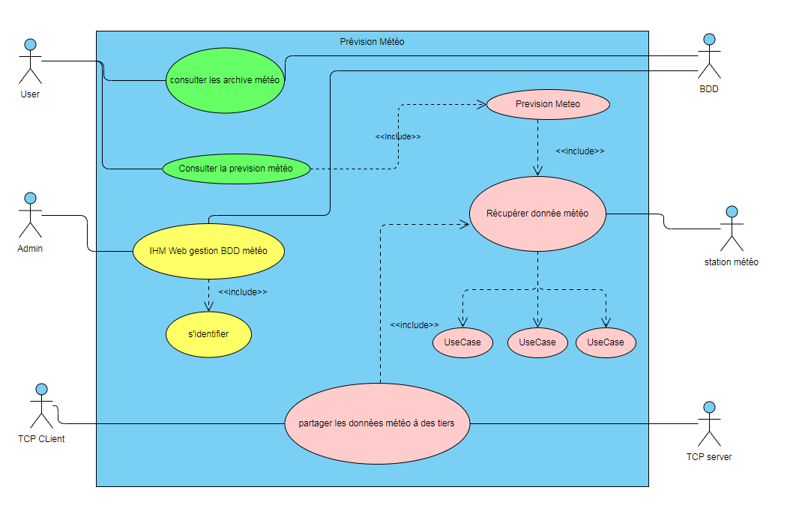

1. 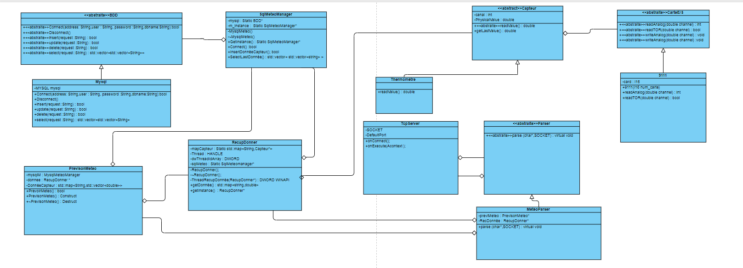Diagramme de classe
2. Diagramme de séquence
3. Prévision Météo

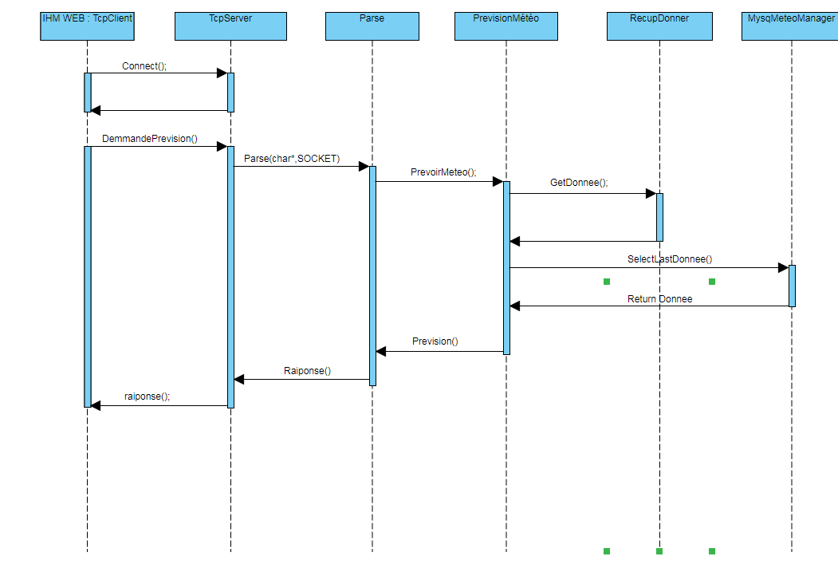

1. Récupérer donnée Météo

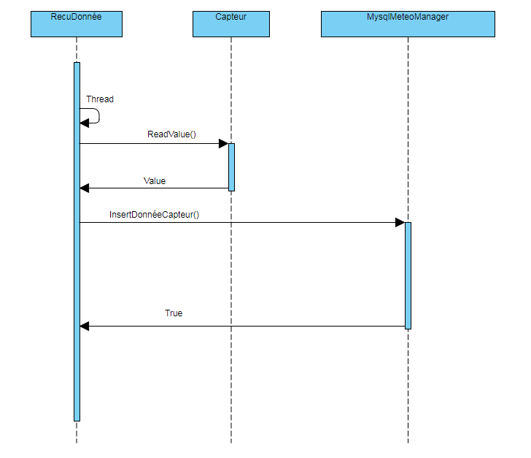

1. Récupérer donnée Capteur

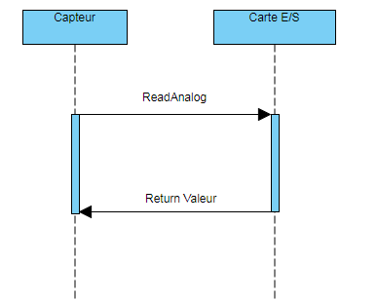

1. 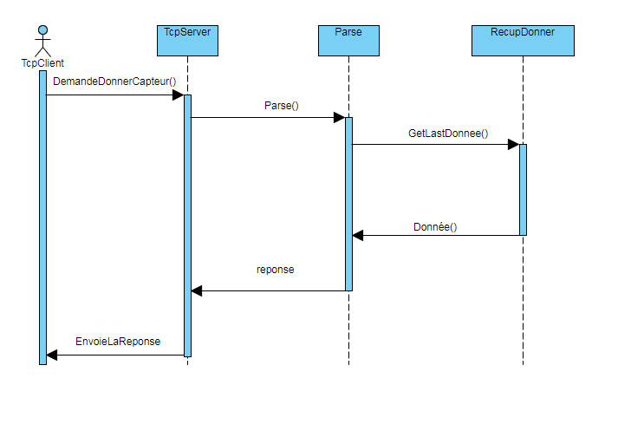Partager donnée météo à des tiers
2. Gestion BDD

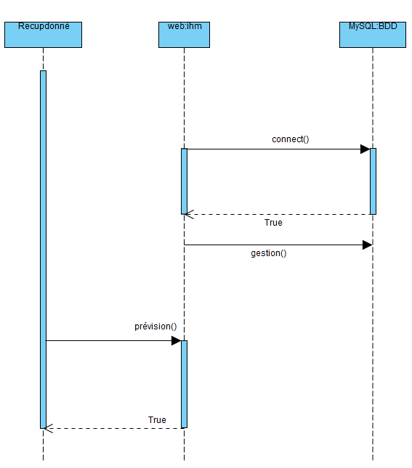

1. Demande prévision

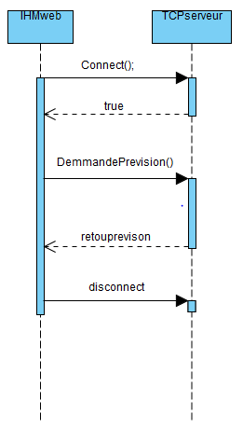

1. **Diagramme de déploiement**